废旧空调处置询价文件

一、项目概况
1.项目名称：学校废旧空调处置
2.资产基本信息：废旧物资空调是报废物资，没有材质单、质量保证书、使用说明书等相关资料文件，学校对所售废旧空调不给予任何质量方面的担保或保证。本次处置废旧空调共计约 268 套左右，每套均包含 1 台挂机与1台外机。空调启用时间范围为2008 年至 2016 年，品牌绝大部分为格力。主要规格型号包含 KF-32CW/K (3238)、KFR-32GW/(32570) Aa-3、KFR-50GW/(50556) Ba-3 等，具体以现场实物为准。
3.存放地点：重庆市轻工业学校校内，具体地点详见照片。
4.现场踏勘联系人及电话：罗老师，18581011134
5.现场踏勘时间：2026年2月9日-10日（上午10点至下午4点）

二、询价要求
1.报价方式：参与询价的单位需以最低报价600元/套进行报价，报价应大于等于600元/套，报价应包含空调运输、装卸、废弃物处理、税费等所有相关费用。报价为一次性报价，一经提交不得更改。
2.资质要求：参与方须为具有独立法人资格的企业，持有有效的营业执照。
3.服务要求：成交单位需在2026年2月14日之前完成空调的清运工作。清运过程中的安全责任全部由成交单位负责，与处置方无关。成交单位需遵守处置方的管理规定，做好安全防护措施。拆除作业不得损坏学生宿舍的墙体、门窗、管线等原有设施，若造成损坏需承担相应修复费用。清运过程中需采取防尘、防噪音措施，避免对周边环境造成污染。
4.报价文件提交：报价文件需包含营业执照与报价单的电子版，所有文件需加盖单位公章。
5.报价文件提交截止时间：2026年2月11日上午9点前
6.报价文件提交地址：电子邮箱512147735@qq.com。未在规定时间内上传有效的营业执照与报价单的供应商将失去成为成交供应商的资格。

三、成交原则
本次询价采用最高价成交原则，在满足所有询价要求的前提下，报价最高的单位确定为成交方。若出现报价相同的情况，由线上提交营业执照复印件、报价单的先后顺序确定成交方。
四、提货方式及支付时间
1、合同签订后3日内将全额货款转给采购人指定账户。
2、采购人收到成交供应商支付的全额货款后，成交供应商应在3日内将废旧物资全部清运完成。
3、采购人不负责废旧物资的包装，必要时，成交供应商可在装运前对废旧物资进行适当包装，以满足运输、储存及保管的需要，因未进行包装，或包装不当造成环境污染、废旧物资损毁、丢失或给第三方造成损失、损害的，成交供应商自行承担相关责任。

3、成交供应商应以合理合法的方式处置所回收的废旧物资，乙方应承担在废旧物资再利用过程中产生的一切责任。

五、联系方式
联系人：费老师
电 话：023-88027112
地 址：重庆市两江新区童家溪镇同兴北路116号

现场存放照片：
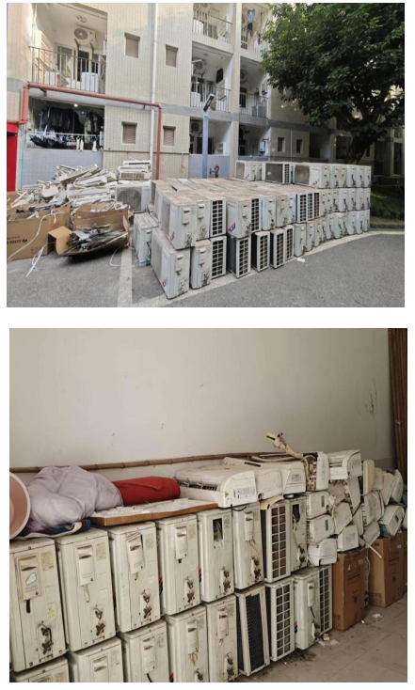

报价单
重庆市轻工业学校：
我方收到学校废旧空调处置的询价通知书，经详细研究，决定参加该询价项目的报价。
1.愿意按照询价通知书中的一切要求，提供本项目响应报价（每套单价）为人民币大写： 元整/套；人民币小写： 元/套。
2.我方现提交的响应文件为：线上提交的有效营业执照与报价单 份。
3.我方承诺：本次报价的有效期为提交响应文件截止时间起30天。
4.我方完全理解和接受贵方询价通知书的一切规定和要求及评审办法。
5.在整个询价过程中，我方若有违规行为，接受按《询价通知书》之规定给予惩罚。
6.我方若成为成交供应商，将按照最终询价结果签订合同，并且严格履行合同义务。本承诺函将成为合同不可分割的一部分，与合同具有同等的法律效力。
供应商（公章）或自然人签署：
地址：
电话： 传真：
网址： 邮编：
联系人：
年 月 日

